运行界面说明文档

展示视频中有具体细节。
一共九个窗口，分别是用户注册界面,登陆界面,系统主界面,挂号界面,查询统计/退号界面,医师注册界面,医生排班界面,叫号界面,病例病嘱界面等。
一共两个公共调用方法类，分别提供了滑动字体功能和连接数据库功能。

两个公共方法类
- 连接数据库类
类名Mysql,使用的是mysql，本地数据库账号和密码如上，数据库名称为net
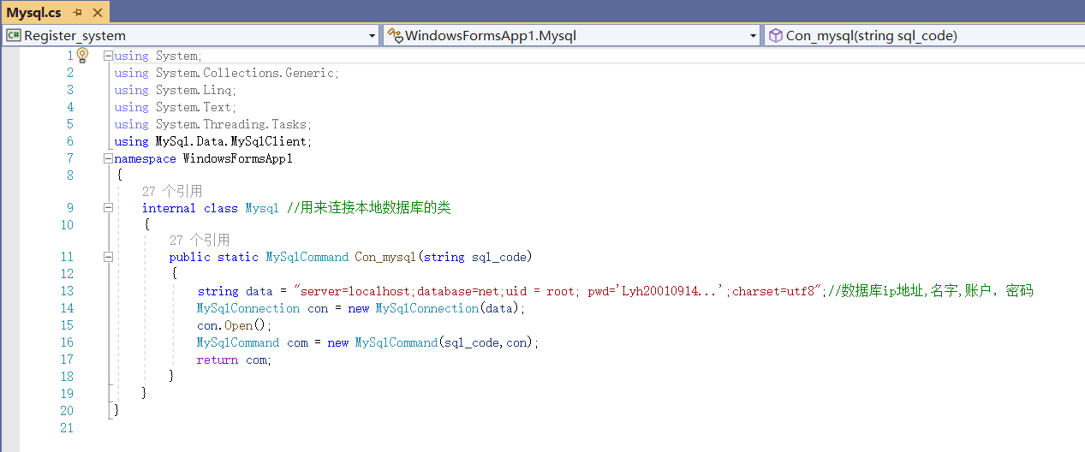
- 滑动字体类
类名Label_slipe，实现功能为窗体label字体滑动出现。
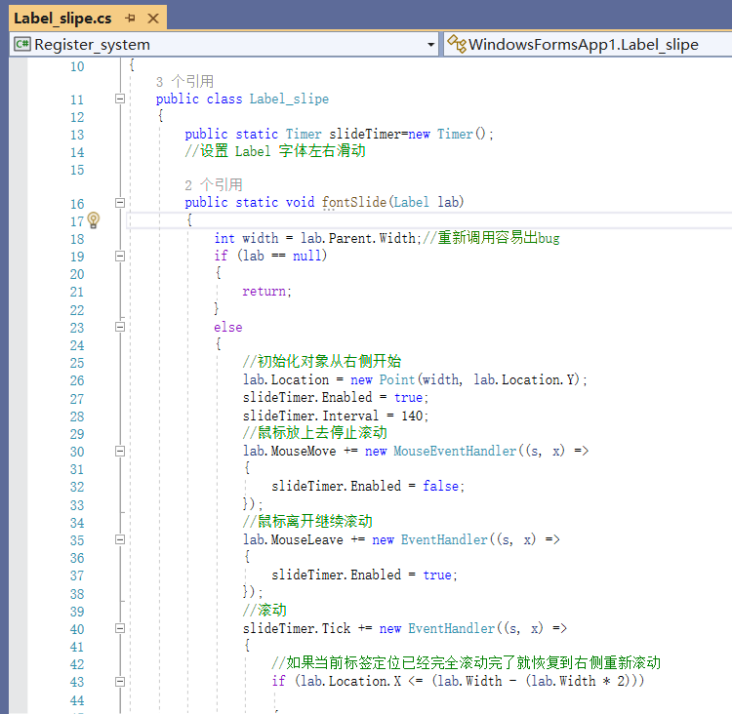

九个窗体
- 登陆界面
输入用户账号和密码进入，不能为空，账号密码错误会报错提示。
账号和密码存在本地数据库。
账号:12345
密码:12345
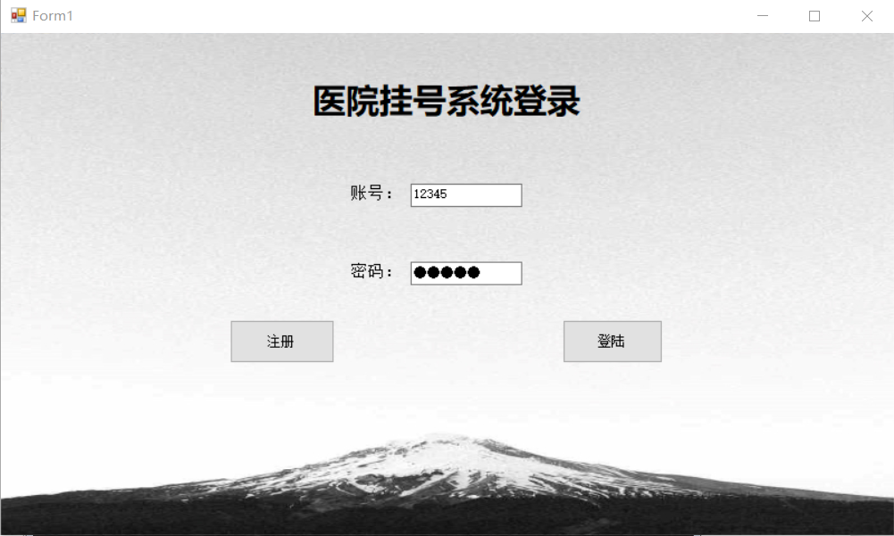

- 用户注册界面
账户密码不能为空，两次密码必须一致。
若数据库已存在相同账号，不可注册。
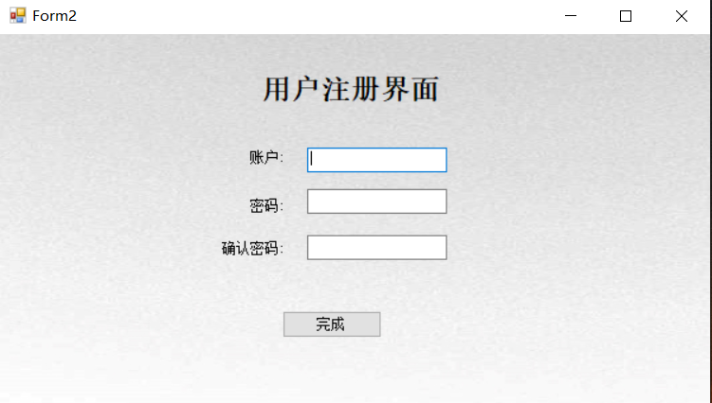
- 系统主界面
进入系统后，登陆界面将会关闭。
各个功能的集成主界面。
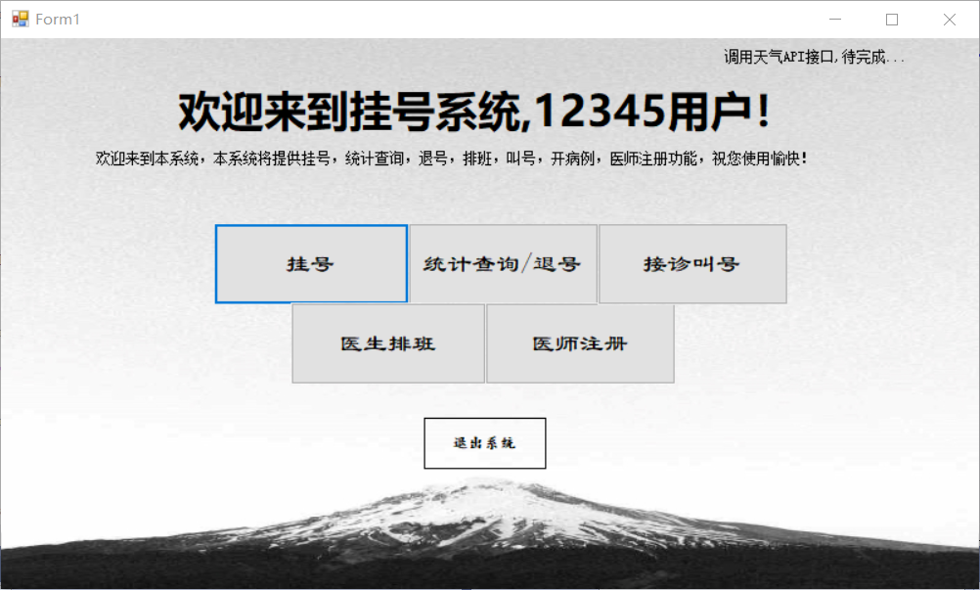

- 挂号界面
新注册的单号为max(数据库中单号)+1，挂号日期默认为当前时间。
根据挂号日期和挂号时间段的不同，可选择的看病医师也有所不同。
根据选择的看病医师职位，挂号费用将会有所改变。医师20元，主任医师40元。
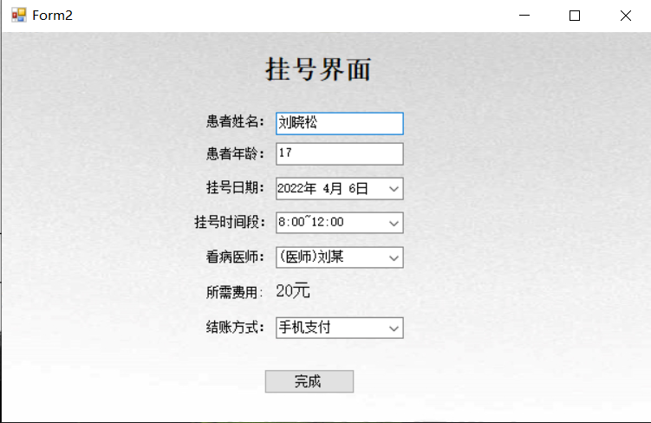

- 统计查询/退号界面
挂号统计查询，可根据挂号单的起止时间，单号，患者姓名，医师id等多个条件查询。
Ctril/shift可选中单号或多行进行退号删除，将会再次提醒确认删除，并从数据库中删除。
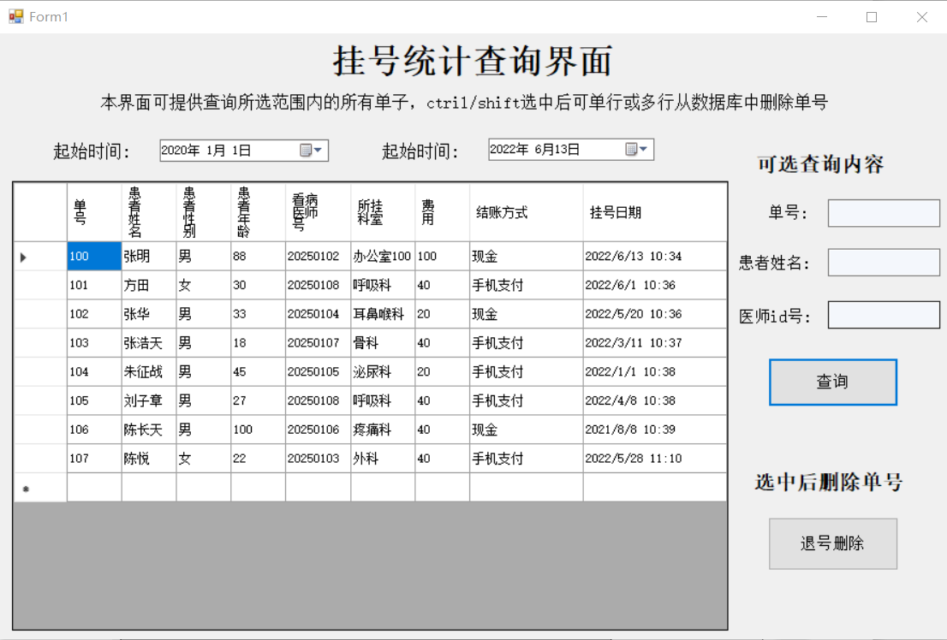

- 医生注册界面
新注册医生id号为max(数据库中医生id)+1
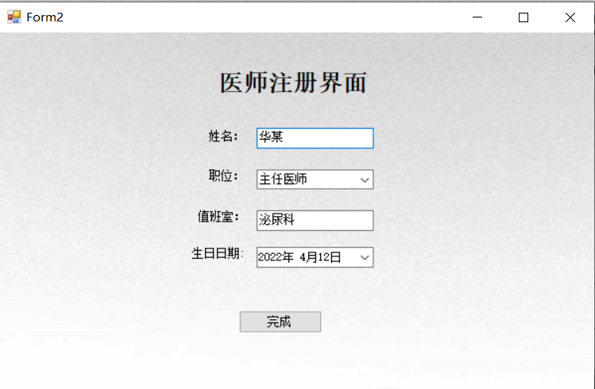

- 医生排班系统
根据星期排班，每星期分为了早班和午班。
排班表里1为值班，0为不值班，删除排班即将1改为0。
可以根据星期几，早班/晚班，定向查询值班医生有哪些，也可以查询所有早班/晚班。
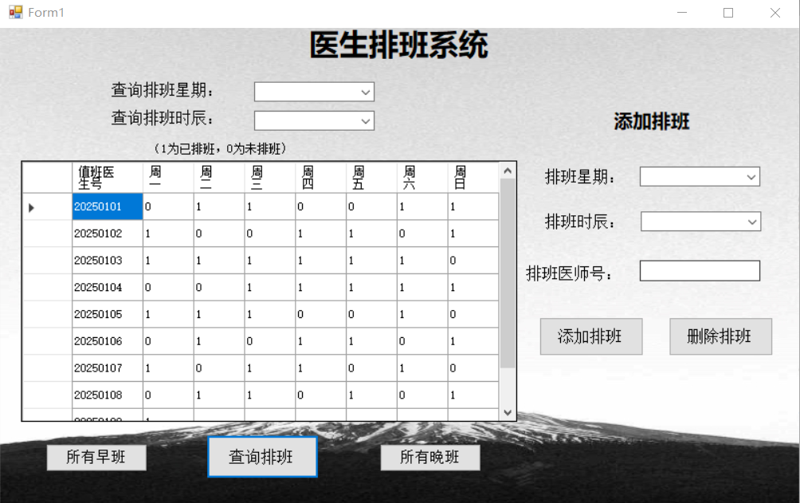

- 叫号系统
根据先进先出队列叫号，接诊结束即换下个人。
没有人时，将无法叫号/开病例。
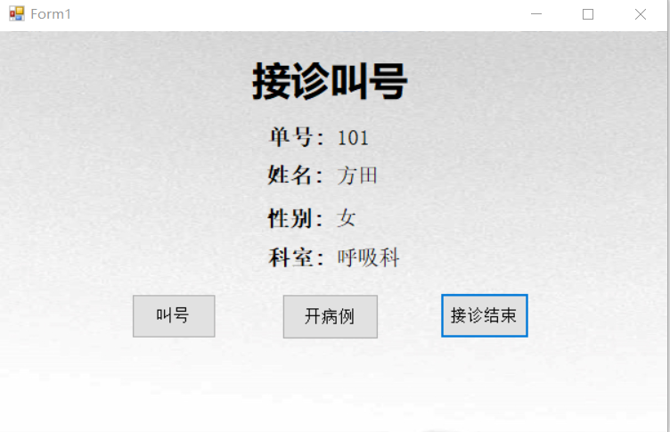

- 病例病嘱界面
病历采用了rtf实现,默认保存名为单号+患者姓名的rtf文件，可以打开之前开的所有病历。
采用的路径为压缩文件的相对路径。
默认打开了相对路径下的"..\\..\\Diagnose_lists\\模板.rtf"
病历将会根据数据库中单号的患者姓名,性别,年龄,单号,接诊时间,科室自动填充到病历上。
点击打开按钮的路径为:"..\\..\\Diagnose_lists"，可查看之前rtf病历。
插入图片可插入医师各自的电子签名，格式为jpg。
默认保存到:$("..\\..\\Diagnose_lists\\{id}_{name}.rtf");

疾病和药品病嘱可以进行模糊搜索，疾病根据ICD编码或者名称都可搜索到，点击插入即可插入到光标相应位置。
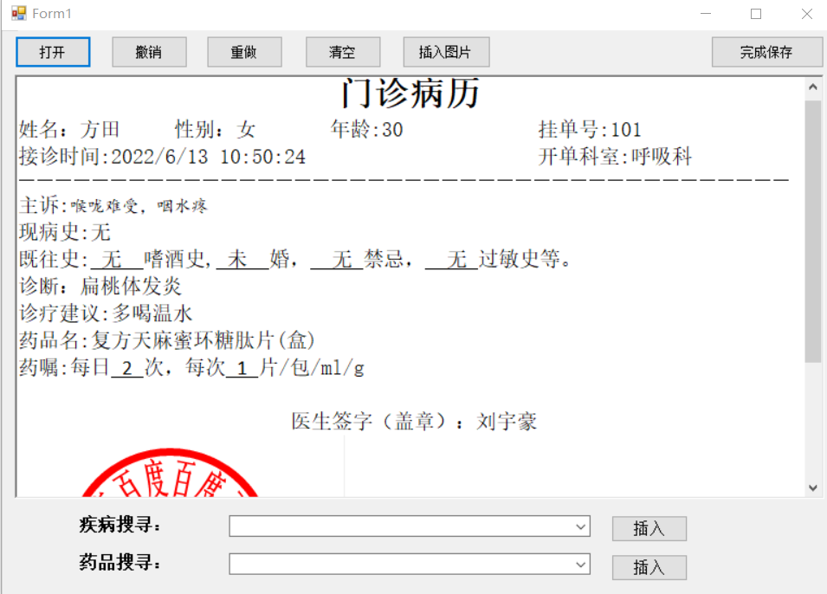

综上，感谢阅读！

